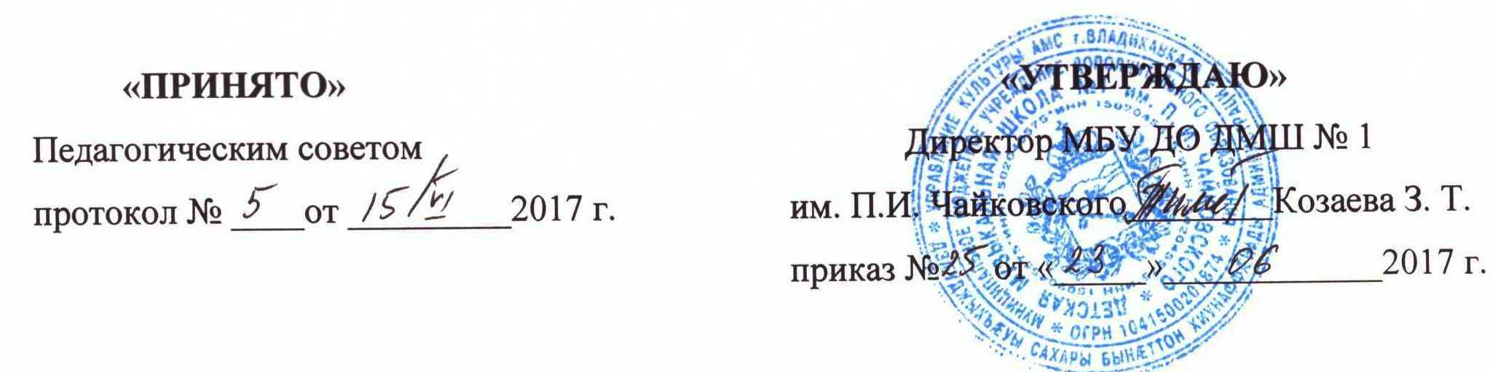
ПОЛОЖЕНИЕ
о порядке отчисления, восстановления, переводе учащихся

Владикавказ

1.Общие положения
1.1. Настоящее Положение регламентирует порядок отчисления, восстановления, перевода учащихся МБУДО «ДМШ №1им. П. И. Чайковского» разработано в соответствии с Уставом школы и требованиями Федерального закона РФ от 29.12.2012г. №273-ФЗ «Об образовании в Российской Федерации»
1.2. Контроль за порядком отчисления, восстановления, перевода учащихся МБУДО «ДМШ №1им. П. И. Чайковского» – важное условие для успешного осуществления образовательного процесса.

2.Основные задачи и функции
2.1. Совершенствование деятельности МБУДО «ДМШ №1 им. П. И. Чайковского».
2.2. Анализ и оценка эффективности результатов педагогической деятельности.
2.3. Выявление положительных и отрицательных результатов педагогической деятельности в организации учебного процесса.
2.4. Повышение качества обучения учащихся в МБУДО «ДМШ №1 им. П. И. Чайковского».

3.Порядок отчисления обучающихся
Отчисление учащихся происходит по следующим основаниям:
3.1. По заявлению родителей (законных представителей).
3.2.По причине неуспеваемости по двум и более предметам.
3.3.За неоднократные пропуски учебных занятий без уважительных причин. Под неоднократными пропусками понимаются пропуски, которые составили более 50% учебного времени в соответствии с рабочим учебным планом.
3.4. За грубое неоднократное нарушение Устава.
- Под неоднократным нарушением понимается – совершение учащимися, имеющим два или более дисциплинарных взыскания, наложенных Директором, нового, как правило, грубого нарушения дисциплины. Грубым нарушением дисциплины признается нарушение, которое повлекло или реально могло повлечь за собой тяжкие последствия в виде:
- причинения ущерба жизни и здоровью обучающихся, сотрудников, посетителей Школы;
- причинения ущерба имуществу Школы, имуществу обучающихся, сотрудников, посетителей;
- дезорганизации работы Школы.
3.5.Отчисление учащихся по инициативе школы производится приказом директора на основании решения Педагогического совета.
3.6.Учащимся, прервавшим на любом году обучение по своему желанию, выдается академическая справка об успеваемости по предметам, пройденным за время обучения в Школе.

4.Порядок восстановления учащихся
Восстановление учащихся происходит по следующим основаниям:
4.1. Восстановление учащихся после академического отпуска производится по заявлению родителей (законных представителей). Восстановление учащихся производится приказом директора школы.
4.2. Восстановление учащихся после отчисления производится на основании заявления родителей (законных представителей), личного собеседования, при наличии бюджетных мест. Восстановление учащихся производится приказом директора школы.

5. Порядок перевода учащихся
Перевод учащихся происходит по следующим основаниям:
5.1. Перевод учащихся в следующий класс по итогам учебного года осуществляется в соответствии с «Положением о промежуточной аттестации».
5.2 Переводы учащихся внутри Школы в течение учебного года (связанные с изменением года обучения, образовательной программы, вида искусства, класса индивидуального обучения) осуществляются по решению Педагогического совета, по заявлению родителей (законных представителей) и оформляются приказом директора.
В рамках образовательного процесса Школы могут быть произведены следующие переводы:
- перевод в следующий класс;
- перевод в класс другого срока обучения;
- перевод в другой класс по программам с сокращённым сроком обучения, а также по индивидуальным учебным планам;
- перевод с одной дополнительной предпрофессиональной общеобразовательной программы в области искусств на другую (в том числе со сменой специальности);
- перевод с одной дополнительной общеразвивающей общеобразовательной программы в области искусств на другую (в том числе со сменой специальности);
- перевод с дополнительной предпрофессиональной общеобразовательной программы в области искусств на дополнительную общеразвивающую общеобразовательную программу в области искусств (в том числе со сменой специальности);
- перевод с дополнительной общеразвивающей общеобразовательной программы в области искусств на дополнительную предпрофессиональную общеобразовательную программу в области искусств (в том числе со сменой специальности);
5.3. Обучающиеся, не сдавшие по причине болезни при наличии медицинской справки переводные экзамены (зачеты), при условии удовлетворительной текущей успеваемости и на основании решения Педагогического совета могут быть переведены в следующий класс.
5.4. Обучающиеся, не выполнившие учебный план по болезни или по другой уважительной причине, могут быть оставлены на повторный год обучения решением Педагогического совета и с согласия родителей (законных представителей).
5.5. Перевод учащихся в другое учебное заведение осуществляется по заявлению родителей (законных представителей) и выдается академическая справка по успеваемости.

6. Процедура перевода
6.1.Родитель (законный представитель) учащегося подаёт личное заявление о переводе на имя директора Школы;
6.2. Заместитель директора по учебной работе рассматривает заявление и проводит следующие организационные мероприятия:
- проводит личное собеседование с учащимися, его родителями (законными представителями), преподавателем учащегося;
- устанавливает наличие вакантных мест по образовательной программе, на которую учащийся намерен перейти;
- определяет соответствие изученных учащимся дисциплин учебному плану образовательной программы, на которую учащийся намерен перейти;
- готовит по итогам проведённых мероприятий сообщение для педагогического совета Школы.
6.3. Педагогический совет школы проводит следующие организационные мероприятия:
- заслушивает сообщение заместителя директора по вопросам, обозначенным в пункте 6.2. настоящего Положения;
- рассматривает результаты промежуточной аттестации обучающегося по всем дисциплинам учебного плана;
- вносит в повестку дня педагогического совета рекомендацию по переводу обучающегося с указанием образовательной программы, класса, в который переводится обучающийся, общего срока обучения
- при переводе с общеразвивающей программы на предпрофессиональную педагогический совет рассматривает итоги проведения промежуточной аттестации и даёт рекомендации о переводе в случае соответствия изученных учащимся дисциплин учебному плану образовательной программы, на которую учащийся намерен перейти.
6.4. Педагогический совет Школы принимает решение о переводе обучающегося.
6.5. Директор Школы утверждает решение о переводе обучающегося приказом.

7. Результаты
7.1. Результаты отчисления, восстановления, перевода учащихсяМБУДО «ДМШ №1 им. П. И. Чайковского» выносятся на обсуждение Педагогического совета и оформляются протоколом.
7.2. На основании выводов и решений Педагогического совета директор МБУ ДО «ДМШ №1 им. П. И. Чайковского» издает приказы:
- об отчислении, восстановлении и переводе учащихся;
- иные решения в пределах своей компетенции

